25 января в концертном зале Орского колледжа искусств состоялся ежегодный конкурс «Студент года – 2017».

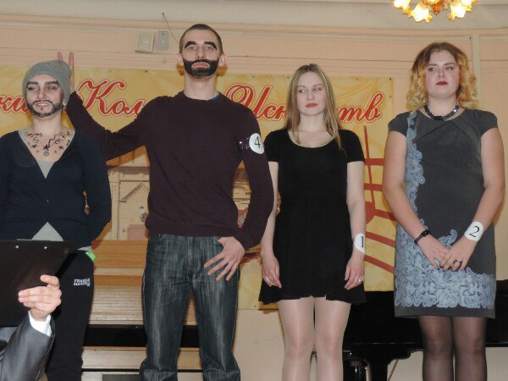
С первых слов ведущих (Элеонора Попова и Артём Власов ) было понятно, что сидящие в зале настроены на что-то запредельное. Итак, все уселись по своим местам, сжали кулачки для поддержки любимых конкурсантов. И ... наконец, ведущие пригласили участников на сцену. В мероприятие участвовало 5 студентов, каждый из которых выделялся своей индивидуальностью и неповторимостью:
- Ирина Али-Заде – 4 курс, ОСИ;
- Мария Вехтер - 2 курс, ВИ;
- Юлия Суровцева - 4 курс, ХД
- Денис Булавин – 4 курс, ИНО.

Конкурс начался с фильма «Всё о студентах», который подготовили Анастасия Нюникова (1 курс, ВИ) и Артём Власов (1 курс, ХД). Перед участниками стояла задача: пройти четыре конкурса: « Визитка», «Пародия на звезду», «Танец» и «Студенческие сказки».
В первом конкурсе «Визитка» все студенты показали себя очень достойно. Ирина Али-Заде поведала зрителям непохожую на других историю своей творческой, спортивной судьбы. Мария Вехтер в своём фильме описала себя, какая она энергичная, сильная и красивая девушка. Она убедила зал, что такой девушке, как она не страшны не какие жизненные преграды. Юлия Суровцева - настоящая спасительница от лени, которая позволяет студентам готовиться к лекциям. А вот Денис Булавин показал себя интересным парнем с массой талантов.
Одним из самых долгожданных конкурсов стал «Пародия на звезду!». И здесь ребята показали себя довольно ярко и незабываемо. Денис Булавин искрометным юмором и хорошим настроением зарядил зал в образе М. Саакашвили, Мария Вехтер предстала перед залом в образе Сергея Зверева. Также в мужском образе Юлия Суровцева прорекламировала нам лекарство «ТАНТУМ ВЕРДЕ».Вы догадались про какую звезду идет речь? Это Тимати…Ирина Али-Заде зажгла зал, перевоплотившись в Леди Гагу.
В течении всего мероприятия в концертном зале сохранялась праздничная атмосфера. Способствовал этому Кирилл Шклярский, который спел душевную песню «Птица счастья» и, причём, пригласил спеть зрителей вместе с ним. Браво, Кирилл!
Все участники третьего конкурса «Танцы» - это люди, которые воплотили в себе лучшие качества танцоров. Веселые и находчивые студенты танцевали от души под лучшие нарезки музыки различных жанров: от классики до «поп». Когда зазвучал Рок-н-ролл не один участник не усидел, а всей дружной компанией они выскочили на танцевальный подиум и танцевали все вместе.
«Студенческие сказки» - завершающий конкурс, который подтвердил, что все участники имеют неординарные способности мыслить и фантазировать.
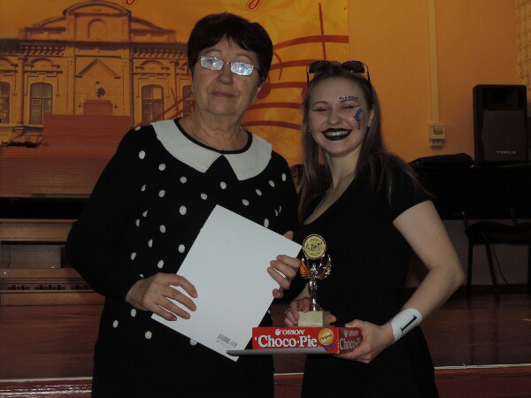
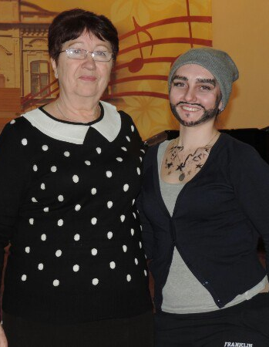
По завершению конкурса, все участники были награждены благодарственными письмами в том числе и те, кто принимали участие в организации и проведении данного мероприятия. Главной героиней этого вечера стала Ирина Али-Заде, которая и победила в ежегодном конкурсе «Студент года – 2017». Всем желаю удачи и всего самого наилучшего! Желаю никогда не сдаваться! Всё время идите вперёд!
